2018～2019学年度第一学期期中质量检测
九年级物理试题
(总分：100分 考试时间：90分钟 命题：新街 朱春梅)
第一部分 选择题（共24分）
一、选择题（共24分．）
1．下列物体中，通常情况下属于绝缘体的是 （ ）
A．金属 B．人体 C．铅笔芯 D．橡胶
2．如图所示工具，在使用时费力的是（ ）
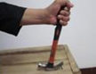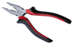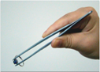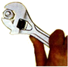
A．镊子
B．扳手
C．羊角锤拔钉子
D．钢丝钳

3．关于温度、热量和内能，下列说法正确的是（ ）
A．我们不敢大口喝热气腾腾的汤，是因为汤含有的热量较多
B．把﹣10℃的冰块放在0℃的冰箱保鲜室中，一段时间后，冰块内能会增加
C．0℃的冰变成0℃的水，质量和温度不变，内能不变
D．具有机械能的物体不一定具有内能
4．下列过程中人对物体做了功的是（ ）
A．人提着水桶水平移动10m
B．人推铅球，铅球在空中飞行10m的过程
C．人用50N的水平推力推着物体在光滑水平面上移动10m
D．举起杠铃在空中保持不动的过程
5．班里组织一次比赛活动，从一楼登上五楼，比谁的功率最大．为此，需要测量一些物理量。下列物理量中必须测量的是（ ）
①五楼到一楼的高度H;②从一楼到达五楼所用的时间T：③每个同学的体重G；④楼到五楼楼梯的长度L．
A．①②③ B.②③ C.②④ D．①②

6．如图所示，AB、BC是由同种材料制成的长度相同、横截面积不同的两段导体，将它们串联后连入电路中，比较这两段导体的电阻及通过它们的电流大小有 ( )
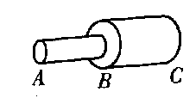A．R_{AB}>R_{BC}，I_{AB}<I_{BC} B．R_{AB}<R_{BC}，I_{AB}＝I_{BC}
C．R_{AB}>R_{BC}，I_{AB}＝I_{BC} D．R_{AB}＝R_{BC}，I_{AB}<I_{BC}
7. 如图所示，用电流表测通过灯泡L₁的电流，其中正确的接法是( )
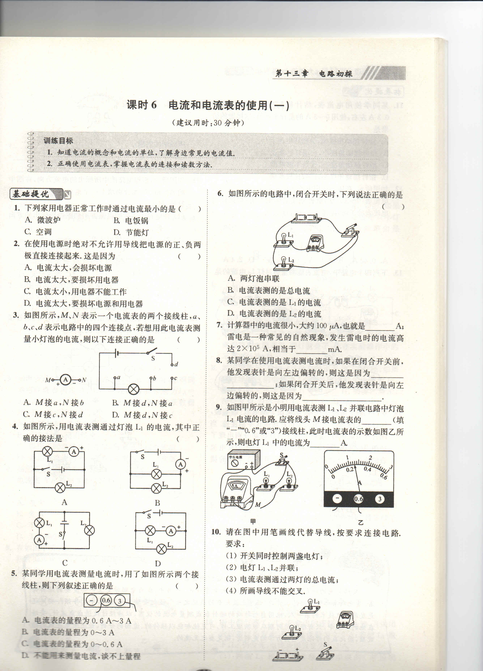

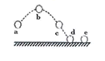8．掷实心球是中考体育加试项目之一，如图为掷出去的实心球从a处出手后，在空中的运动轨迹，球最终停在水平地面e处,则实心球（a点、c点高度相同）（ ）
A．a、b、c三处机械能相等 B．在b处动能为零
C．在a、c两处重力势能相等 D．在d处机械能为零
9． 小文同学采用如图的两种不同的方式将同一货物搬运到同一辆汽车上，说法正确的（ ）
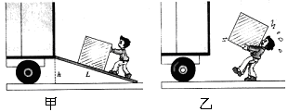A．甲种方法克服货物的重力做功多
B．乙种方法更省力
C．两种方法机械效率相等
D．两种情况下，货物的重力势能都增加了
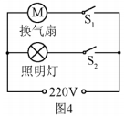10.小云家卫生间安装了换气扇和照明灯，换气扇和照明灯的电路连接如图所示，下列说法中正确的是（ ）

A．换气扇和照明灯不能同时工作

B．换气扇和照明灯只能同时工作

C．换气扇和照明灯工作时，通过它们的电流一定相等

D．换气扇和照明灯工作时，它们两端的电压一定相等
11.为了提高行车的安全性，有的汽车装有日间行车灯，当汽车启动时，S₁闭合，日间行车灯L₁立即亮起，再闭合S₂，车前大灯L₂也亮起．如图所示的电路图中符合这一情况的是（ ）

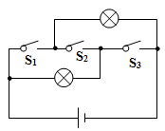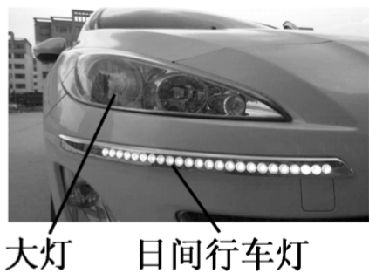
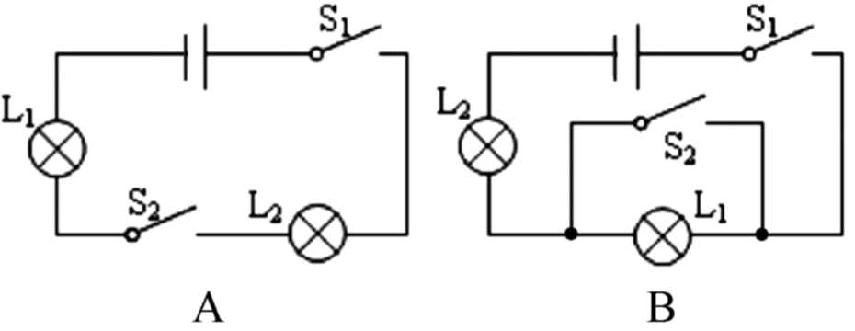
[来源:Zxxk.Com]

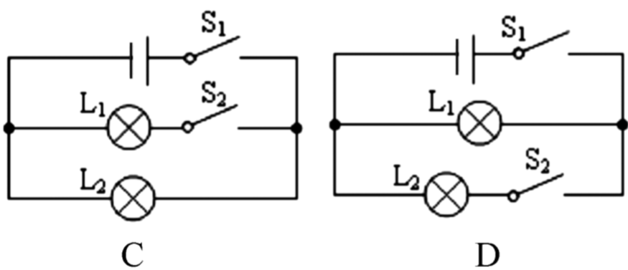

12．在综合实践活动中，实验小组同学尝试改用如图所示装置探究“物体动能大小与哪些因素有关”，小鹏同学经过思考设计了以下两个实验方案．方案一：用同一钢球将同一弹簧压缩至不同程度，撞击同一木块，比较木块被撞击的距离；方案二：用质量不同的钢球将同一弹簧压缩相同程度后静止释放，撞击同一木块，比较木块被撞击的距离．关于他的实验方案：（ ）
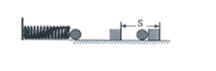A．只有方案一可行 B．只有方案二可行
C．两个方案均可行 D．两个方案均不可行
第二部分 非选择题（共76分）
二、填空题(每空1分，共24分)
13.小强推着重为60N的小车，在10S内沿水平地面匀速前进了15m，如果水平推力为20N，在此过程中，重力对小车所做的功为 ▲ J,小强对小车做的功为 ▲ J。
14．2016年8月，我国成功发射了全球首颗量子科学实验卫星“墨子号”，在火箭携带卫星加速升空的过程中，卫星的动能将 ▲ ，卫星的机械能将 ▲ （以上均选填“增大”、“减小”或“不变”）
15．教室里的日光灯、家里的各个家用电器都是 ▲ 连接的，日光灯和控制它的开关是 ▲ 连接的．给手机充电时，手机电池是 ▲ ，手机打电话时，手机电池是 ▲ （以上两空选填“用电器”或“电源”）．
16．在空气压缩引火仪玻璃筒的底部放一小撮干燥的棉絮，用力将活塞迅速向下压，棉絮燃烧起来，此实验得到的结论是：对_________▲ ___（棉絮/筒内气体）做功，它的内能会增加，其能量转化情况与单缸四冲程汽油机的__▲ _______冲程相同，在此过程中 ▲ 转化为 ▲ 能,若汽油机飞轮的转速是3600r/min，则此汽油机每秒对外做功_______▲ 次。为了不让汽油机在工作时温度升得太高，设计制造时，汽缸外有一个水套，让汽缸被水包围，这是通过_▲ _ 的方式减少汽缸内能．用水来冷却是因为 _▲ _ 较大。
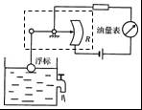17．如图所示电路中，要使小灯泡串联，必须闭合开关 ▲ ；若闭合开关 ▲ ，会造成电路短路．
S

18.如图所示是一种自动测定油箱内油面高度的简易装置．由电路特点可以看出，油量表实际上是一只▲ 表；当油箱中的油面下降时，R连入电路的阻值将▲ ，油量表的读数将 ▲ ． （均选填“增大”或“减小”）

19．如图所示电路中，开关闭合后电流表A₁ A₂的示数如图所示，则L₁中的电流是 ▲ A，L₂中的电流是 ▲ A．
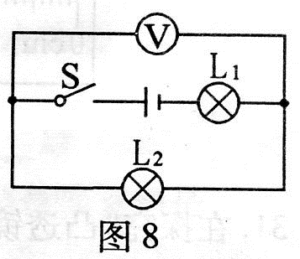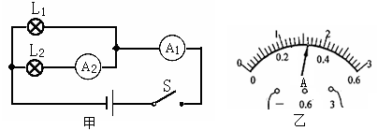

。

20．如图所示的电路，电源电压是3 V，闭合开关S后，两灯均发光，电压表的示数是1.4V，此时灯L₁两端的电压是
▲ V；一段时间后，两灯同时熄灭，电压表示数变大，导致这种电路故障的原因可能是 ▲ 。

三、解答题(共52分)
21．（1）如图所示的钢丝钳，其中A是剪钢丝处，B为手的用力点，O为转动轴（支点），右图为单侧钳柄及相连部分示意图．请在右图中画出钢丝钳剪钢丝时的动力臂L₁和阻力F₂。
A
O
F₁
B
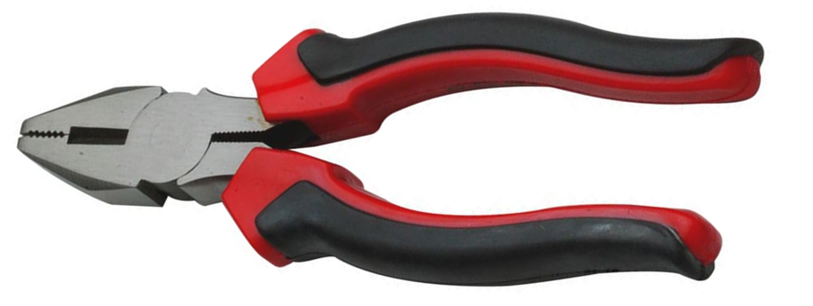
A
O
B

（2）在图虚线框中填入电池和电压表的符号，使电路成为串联电路．
（3）根据实物图，在图线框内画出对应的电路图．
L₁
L₂

S

22. （6分）我国在世界上第一次对可燃冰实现安全可控开采．1m³可燃冰分解后，可释放出约60kg的天然气，已知q_{天然气}=4.4×10⁷J/kg，
C_{水}=4.2×10³J/(kg·℃)．求：
（1）lm³可燃冰释放出的天然气完全燃烧，放出的热量约是多少？
（2）若上述热量70％被水吸收，可将多少kg的水从20℃加热至60℃？

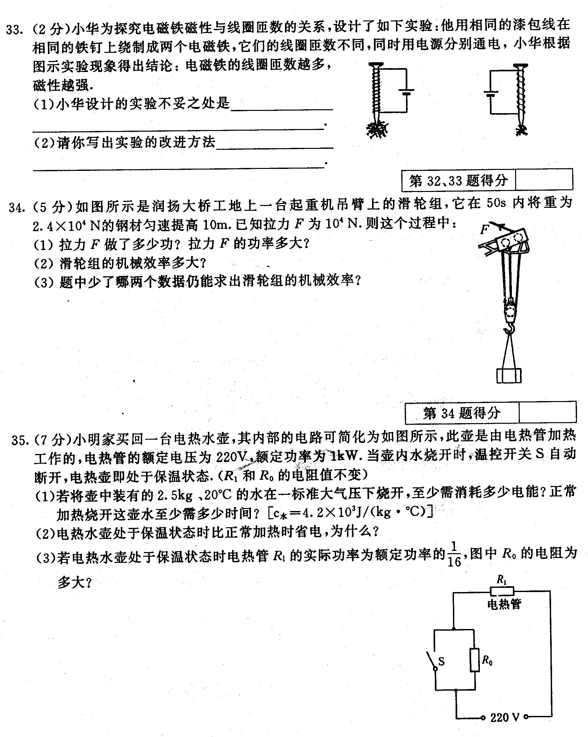23.（8分）在建筑工地上常看到这种起重机械，利用它吊起混凝土结构的吊板。当竖直匀速吊起2400N的物体时，滑轮组的机械效率为80%，不计绳重和滑轮轴与轮间摩擦．（g取10N/kg）

求：（1）重物升高0.5m的过程中，所做的有用功多大？
（2）绳端的拉力F是多大？
（3）若将重力为3000N的重物提升0.5m，拉力做的总功为多大？

24．（4分）在探究影响导体电阻大小的因素时，小华同学作出了如下猜想：
猜想1 导体的电阻与导体的长度有关
猜想2 导体的电阻与导体的横截面积有关
猜想3 导体的电阻与导体的材料有关．
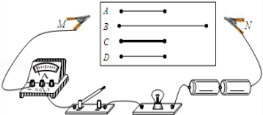实验室提供了四根电阻丝，其规格、材料如下表：
电阻丝 | 材 料 | 长度/m | 横截面积/mm²
A | 镍铬合金 | 0.5 | 0.5
B | 镍铬合金 | 1.0 | 0.5
C | 镍铬合金 | 0.5 | 1.0
D | 锰铜合金 | 0.5 | 0.5
(1)为了验证上述猜想，她设计了如图所示的实验电路，在M、N之间分别接上不同的导体，则通过观察 ▲ 来比较导体电阻的大小．
（2）为了验证猜想1，应该选用编号为 ▲ 的两根电阻丝进行实验；如果选用编号为A、C的两根电阻丝进行实验，是为了验证猜想 ▲ （填序号），此时得出的结论是： ▲

25.（6分）小明和小红用图所示的杠杆一起探究杠杆的平衡条件：

O
·
B
A
·
·

（1）实验前，应使图中的杠杆在 ▲ 位置平衡，可以将杠杆左端的平衡螺母向 ▲ 调，
（2）调平衡后，小明在图所示位置处挂上4个钩码（每个重为1N），要使杠杆在水平位置平衡，应在杠杆右端的B点挂上▲ 个钩码，这时使杠杆在水平位置平衡的好处是 ▲ 。
（3）小明用调节好的杠杆进行了一次实验，所得数据如下表[来源:Z,xx,k.Com]
O
·
于是他得出了杠杆的平衡条件：F₁L₁=F₂L₂，
请你对此作出评价： ▲

动力/N | 阻力/N | 动力  臂/cm | 阻力臂/cm
4 | 3 | 2 | 6

[来源:学科网ZXXK]

（4）实验结束后，小明提出了新的探究问题：“若支点不在杠杆的中点时，杠杆的平衡条件是否仍然成立？”于是小组同学利用如图乙所示装置进行探究，发现在杠杆左端的不同位置，用弹簧测力计竖直向上拉使杠杆处于平衡状态时，测出的拉力大小都与杠杆平衡条件不相符。其原因是： ▲ 。
26.（6分）如图所示某班同学做“测灯泡电流和电压”的实验，电源由三只蓄电池串联组成．
（1）请用笔画线代替导线，将图所示的实物电路连接完整（要求连线不得交叉，滑动变阻器滑片向右移动时,灯泡亮度变暗）
（2）连接实物时，开关应当 ▲ ，滑片P应移动最▲ 端（选填“左”或“右”）；

[来源:Z§xx§k.Com]
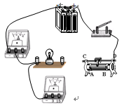
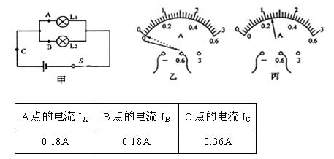
[来源:Z&xx&k.Com]

（1）甲同学闭合开关前，发现电流表指针位置如图乙所示，需要进行的操作是 ▲ ；闭合开关后，发现电流表的指针偏转又如图所示，原因是 ▲
⑵开始实验后，乙同学发现无论怎样移动滑片P，灯的亮度都不发生变化，而且一直很暗，这可能是 ▲ ；丙同学缓慢移动滑片P时，看到灯忽然亮又忽然不亮这可能是▲ ．

27.（6分）如图所示，小明利用甲乙丙三套完全相同的装置，完成下面两个热学实验.
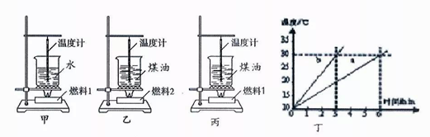

（1）为了比较水和煤油的吸热本领的大小，他应选择___▲_______（甲、乙/乙、丙/甲、丙）两套装置.实验应控制水和煤油的_______▲_、初温相同。小明通过________▲____（加热时间/温度计上升的示数）来比较水和煤油吸收热量的多少．
（2）为比较不同燃料的热值，小明选择了甲、乙两套装置，他分别在加热器中放入相同质量的不同燃料，同时点燃后对质量和初温相等的两种液体加热，直至燃料完全燃烧．
①小明设计的方案存在明显的缺陷。请你指出．
答：________________▲________________________________，
②小明按正确方法进行实验，发现用燃料2作为燃料的水升高的温度Δt1是用燃料1作为燃料的水升高的温度Δt2的2倍，由此，他能否得出“燃料2的热值是燃料1的2倍”的结论，答：___▲_____（能/不能），原因是：________▲_______________________________.
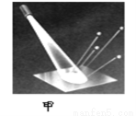
28．阅读短文，回答问题
光电效应
光电效应是物理学中一个重要而神奇的现象．光照射到某些物质上，引起物质的电性质发生变化．这类光致电变的现象被人们统称为光电效应．光电效应分为：外光电效应和内光电效应．外光电效应是指被光激发产生的电子逸出物质表面的现象（如图甲）．只有入射光的频率高于一定值时，才能激发电子逸出物质表面．内光电效应是指被光激发所产生的电荷仍在物质内部运动，但使物质的导电能力发生变化或在物体两端产生电压的现象．
光敏电阻器是利用半导体的光电效应制成的一种电阻值随入射光的强弱而改变的电阻器；入射光强，电阻减小，入射光弱，电阻增大．光敏电阻器一般用于光的测量、光的控制和光电转换．
我们现在能够看到声和影完全配合一致的有声电影，还是多亏了光电效应．影片摄制完后，要进行录音．录音时通过专门的设备使声音的变化转变成光的变化，从而把声音的“像”摄制在影片的边缘上，这就是影片边上的声道．放映电影时，用强度不变的光束照射声道，由于影片上各处的声道不同，所以在影片移动的过程中，通过声道的光也就不断变化；变化的光射向图乙中的光敏电阻时，在电路中产生变化的电流，通过喇叭就可以把“声音的照片”还原成声音．
（1）外光电效应会从物质中激发出______．
A．原子 B．质子 C．中子 D．电子
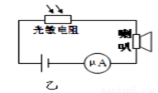（2）在可见光中，从红光到紫光，光的频率是逐渐增大的．如果绿光照射到某金属表面能产生外光电效应，下列光照射该金属也一定能产生外光电效应是_____．
A．红光、紫光 B． 蓝光、紫光
C．红光、黄光 D．黄光、蓝光
（3）光敏电阻是依据______（内/外）光电效应工作的．
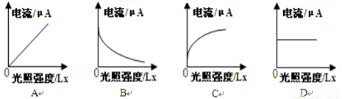

（4）如图乙为光敏电阻的工作原理图，当光照强度发生变化时，小量程电流表的示数变化如图______．
（5）如图丙为某影片的部分声道图，当它按图示方向在放映条件下匀速通过光敏电阻上方时，喇叭发出的声音的响度将______（变大/变小/不变）．
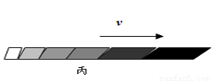
2018-2019学年度第一学期期中考试
初三年级物理参考答案
一、选择题：本题共12小题，每小题2分，共24分，每小题只有一个选项正确．
题号 | 1 | 2 | 3 | 4 | 5 | 6 | 7 | 8 | 9 | 10 | 11 | 12
答案 | D | A | B | C | B | C | C | C | D | D | D | A

二、填空题：本大题共8小题，每空1分，共21分．
13．0J 300J 14．增大 增大 15．并联 串联 用电器 电源 16．筒内气体 压缩 机械能 内 30 热传递 水的比热容 17． S₂ S₁、S₂ S₃
18．电流 增大 减小 19．1.28 0.32 20 1.6 L₂ 断路
三、解答题：本大题共8小题，共55分．解答22、23题时应有解题过程．其余每空1分
21．本题共6分．（每图2分）
22. （1） 2.64×10⁹ J（2）1.1×10⁴ Kg
23．（1）1200J （2）1000N (3)1800J
24.⑴ 电流表的示数
⑵AB 2 当导体的材料和长度相同时，横截面积越大，导体的电阻越小
25.⑴A 水平 左 ⑵B 使力臂在杠杆上，便于读数
（3一次实验具有偶然性 （4）杠杆的自重对杠杆的平衡有影响
26. ⑴断开 右 ⑵校零 电流表的正负接线柱接反了 变阻器的下面两个接线柱接入电路 滑片与电阻丝处接触不良
27. ⑴ 甲、丙 质量；加热时间
⑵换用初温和质量相同的同种液体 不能；两种燃料燃烧释放的热量并不能完全被液体吸收（存在热损失）
28．（10分）
（1）Ｄ（2分）
（2）B（2分）
（3）内（2分）
（4）Ｃ（2分）
（5）变大（2分）

